**Descripción del plan de implementación**

En este aparado se reconoce cronológicamente la implementación del proyecto *“Visión Artificial para el control vehicular”* especificando cada actividad propuesta por el grupo del proyecto. Para ello se usa el programa *“Microsoft Proyect”*, el cual es un [software de administración de proyectos](https://es.wikipedia.org/wiki/Software_de_administraci%C3%B3n_de_proyectos) y programas de proyectos para asistir a administradores de proyectos en el desarrollo de planes, asignación de recursos a tareas, dar seguimiento al progreso, administrar presupuesto y analizar cargas de trabajo. Se destaca por su fácil modificación, su fácil interpretación y la capacidad de adaptarse a todo tipo de proyectos de ingeniería.

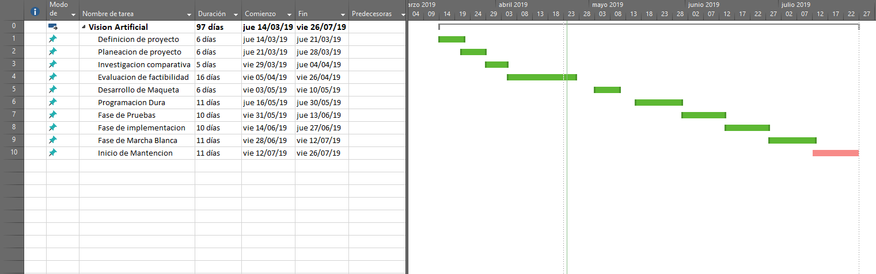A continuación, se muestra la carta Gantt y con las actividades ya asignadas cronológicamente.

|  |  |
| --- | --- |
| **Visión Artificial para el control vehicular** | **Descripción** |
| Definición del proyecto | Se busca una idea de innovación para implementar en el proyecto de la asignatura. |
| Planeación de proyecto |  |
| Investigación Comparativa |  |
| Evaluación de Factibilidad | Se indagación sobre el proyecto si es factible, según si la empresa tiene o no los recursos o medios tecnológicos para implementar el proyecto propuesto. |
| Desarrollo de Maqueta | Se desarrolla el proyecto ya en un mockup **(sea el caso de un software)** o una maqueta física, representado la carcasa del proyecto **(vista hacia el usuario final).** |
| Programación Dura |  |
| Fase de Pruebas |  |
| Fase de Implementación |  |
| Fase de Marcha Blanca |  |
| Inicio de Mantención |  |

Anexo:

Documento del Proyecto *“Visión Artificial para el control Vehicular”* en Microsoft Proyect.

|  |
| --- |
|  |